ГКОУ РД «Айтханская СОШ Ботлихского района»
Акция «Блокадный хлеб».
25 января в нашей школе прошла акция «Блокадный хлеб»,посвященная важной памятной дате истории Великой Отечественной войны –полному снятию блокады Ленинграда. Учителя провели уроки, раздали школьникам и учителям маленькие кусочки черного хлеба как символ стойкости и мужества Ленинградцев.
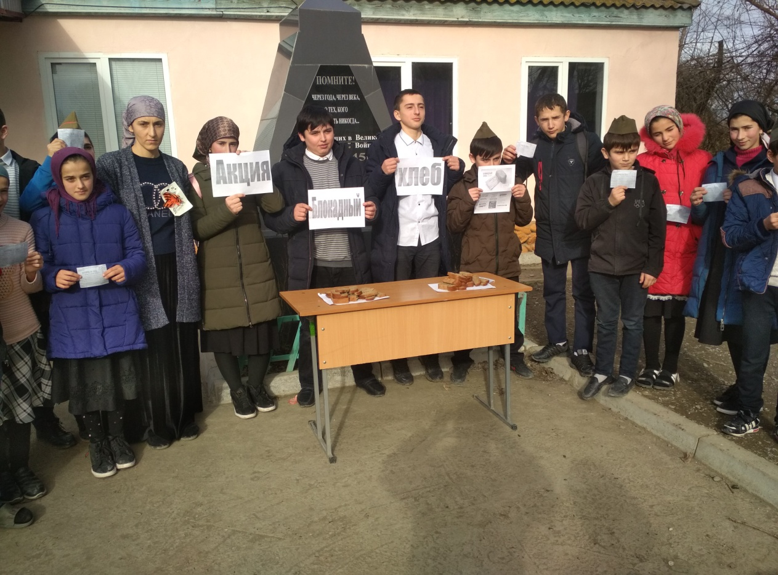
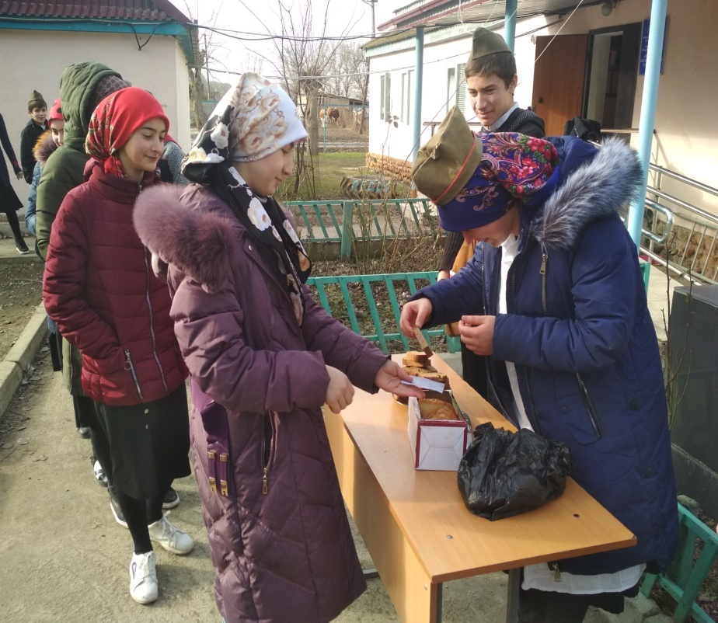
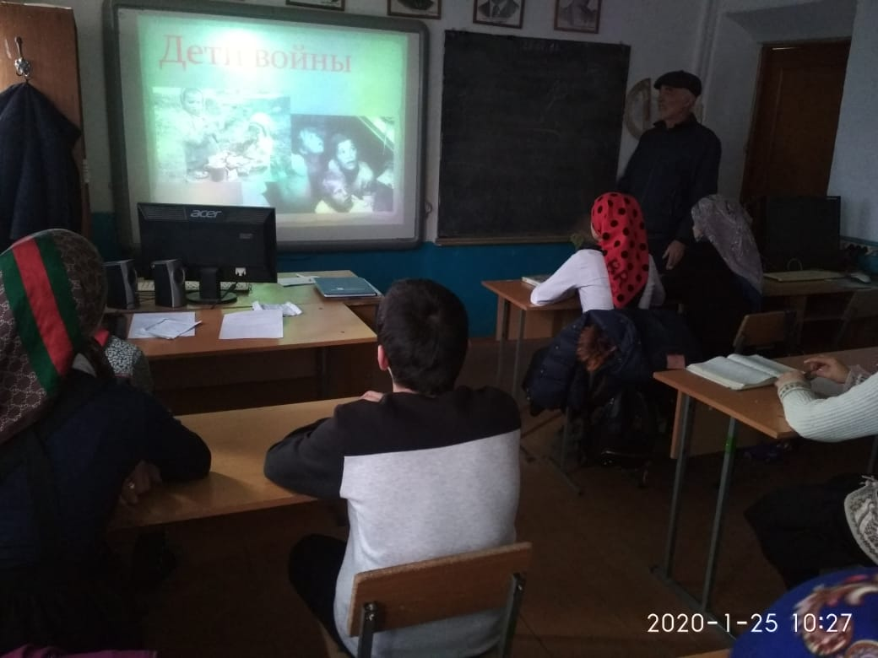
Зам.директора по ВР Гереев Р.С

